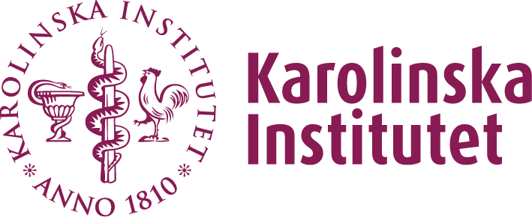
Nyhetsbrev Missing Link
Här kommer en uppdatering av var vi befinner oss i projektet och vad som hänt sedan föregående nyhetsbrev.
Vi har under våren haft givande möten och diskussioner med chefer och medarbetare på Danderyds sjukhus och i de neuroteam som tar emot patienter från Danderyds sjukhus. Vi har även påbörjat analys av den data som samlats inom feasibilitystudien som genomfördes under hösten. Det kommer att ge oss bra vägledning kring hur den nya vårdövergången kan finslipas ytterligare för att kunna införas i kliniken så att patienten kan känna sig trygg, delaktig och välinformerad i samband med hemgång.
Vi arbetar med att sammanställa en plan för utbildning av medarbetare av alla professioner på Danderyds sjukhus och i neuroteamen i interventionen/vårdövergångens delar. Implementeringen, inklusive utbildningen, planeras pågå under september och början av oktober. I mitten av oktober planerar vi påbörja inklusion av patienter till effektstudien. Patienter som vårdas för stroke på Södersjukhuset och Dalengeriatriken kommer att utgöra kontroller.
Vi har publicerat ytterligare två artiklar i vetenskapliga tidskrifter:
- Referral-based transition to subsequent rehabilitation at home after stroke: one-year outcomes and use of healthcare services. Lindblom S, Tistad M, Flink M, Laska AC, von Koch L, Ytterberg C.BMC Health Serv Res. 2022 May 3;22(1):594.
- Person-centred care transitions for people with stroke: study protocol for a feasibility evaluation of codesigned care transition support. Flink M, Lindblom S, Tistad M, Laska AC, Bertilsson BC, Wärlinge C, Hasselström J, Elf M, von Koch L, Ytterberg C.BMJ Open. 2021 Dec 23;11(12):e047329.
Delstudier inom projektet har under våren presenterats vid två konferenser, European Stroke Organisation Conference i Lyon och 22nd International Conference on Integrated Care i Odense.
Projektet har erhållit 4 472 000 kr från Forte och vi kommer därmed att ha möjlighet att anställa postdoktor och forskningsassistent för att arbeta med effektstudien.
För mer information, se projektets hemsida.
Stort tack till alla medarbetare och chefer för ert engagemang i utvecklingen och utvärderingen av den nya vårdövergången!

Projektgruppen genom Lotta Ytterberg, Mia Flink och Sebastian Lindblom

